**Criterios de Evaluación**

* Correcta Expresión Léxica del lenguaje PYTHON
* Que el alumno Interprete los requerimientos y la solución propuesta sea adecuada
* Claridad en la manifestación de la solución

**Práctica: Paradigma Imperativo. Estructuras de control**



La Honorable Cámara de Diputados de la Nación te contrata para desarrollar un sistema que en forma rápida e intuitiva pueda visualizar información sobre los diputados de la misma, para lo cual te provee dos archivos desde su portal  [datos.hcdn.gob.ar](https://datos.hcdn.gob.ar/): diputados.json y viajes.json

Te propone la siguiente interfaz gráfica.

El sistema enviará un correo electrónico cuando se registre alguna de las

siguientes transacciones: pedido de venta de cliente, despacho de mercancía al

cliente, emisión de factura a cliente y registro de pago de cliente

El sistema enviará un correo electrónico cuando se registre alguna de las

siguientes transacciones: pedido de venta de cliente, despacho de mercancía al

cliente, emisión de factura a cliente y registro de pago de cliente

El sistema enviará un correo electrónico cuando se registre alguna de las

siguientes transacciones: pedido de venta de cliente, despacho de mercancía al

cliente, emisión de factura a cliente y registro de pago de cliente

El sistema enviará un correo electrónico cuando se registre alguna de las

siguientes transacciones: pedido de venta de cliente, despacho de mercancía al

cliente, emisión de factura a cliente y registro de pago de cliente

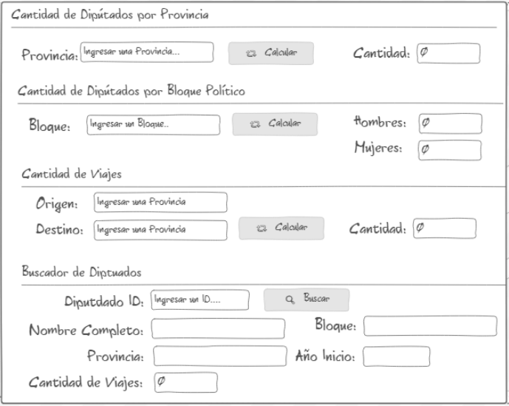

**Práctica: Paradigma Imperativo. Estructuras de control – Funciones – Archivos / 10 Puntos**

**1 –Visualizar la cantidad de diputados por provincia (“diputado_distrito“), para lo cual se pide que desarrolle una función que recibiendo como valor de parámetro un nombre de provincia (Ej. “Formosa”) retorne dicha cantidad.**

**2 –Visualizar la cantidad de diputados por bloque (“diputado_bloque“) y por género (“diputado_genero“), para lo cual se pide que desarrolle una función que recibiendo como valores de parámetros un nombre de bloque (Ej. “UCR”) y un género (Ej. “M”) retorne dicha cantidad.**

**3 – Visualizar la cantidad de viajes por origen (“Origen_ciudad“) y por destino (“Destino_ciudad“), para lo cual se pide que desarrolle una función que recibiendo como valores de parámetros un origen de viaje (Ej. “Buenos Aires”) y un destino (Ej. "Misiones") retorne dicha cantidad.**

**4 – Necesita un buscador de diputados para visualizar los siguientes datos:**

* **Nombre Completo (apellido y nombre)**
* **Bloque político**
* **Provincia**
* **Año de inicio (solo el año)**
* **Cantidad de viajes realizados**

**Para lo cual se pide desarrolle una función que recibiendo como valor de parámetro un “ID” (Ej. “HCDN1519”) muestre dicha información.**

**Observaciones:**

* Crear un proyecto por nuevo de nombre: ProgI_Parcial en Lenguaje Python
* Se configuró un Repositorio de nombre “Parcial” (https://github.com/programacionucp/parcial.git), el alumno deberá actualizar cada 30 minutos con un commit de desarrollo
* Terminado el trabajo, entregar digitalmente los proyectos comprimidos en un archivo rar con el siguiente nombre PROGII_PARCIAL_2020_<NOMBREALUMNO>
* Se adjunta en formato digital los archivos diputados.json y viajes.json